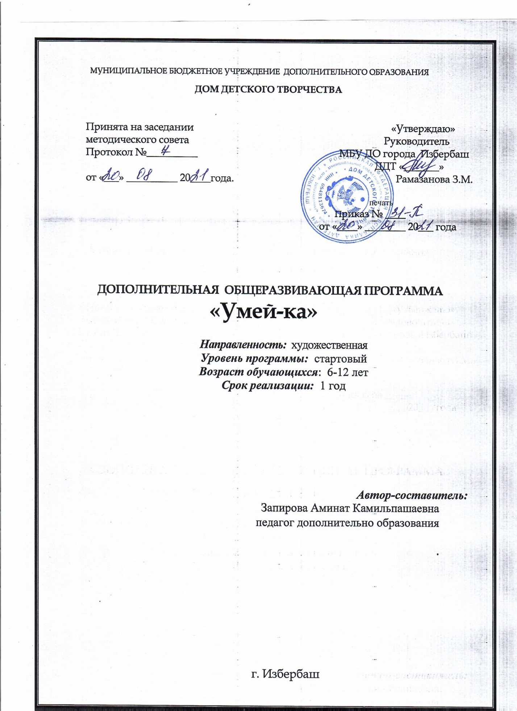

МУНИЦИПАЛЬНОЕ БЮДЖЕТНОЕ УЧРЕЖДЕНИЕ ДОПОЛНИТЕЛЬНОГО ОБРАЗОВАНИЯ

**ДОМ ДЕТСКОГО ТВОРЧЕСТВА**

Принята на заседании «Утверждаю»

методического совета Руководитель

Протокол №__________ МБУ ДО города Избербаш

ДДТ «_______»

от «___» __________ 20____года. Рамазанова З.М.

печать

Приказ № ____

от «____» ________ 20___ года

**ДОПОЛНИТЕЛЬНАЯ ОБЩЕРАЗВИВАЮЩАЯ ПРОГРАММА**

**«Умей-ка»**

***Направленность:*** художественная

***Уровень программы:*** стартовый

***Возраст обучающихся***: 6-12 лет

***Срок реализации:***  2 года

***Автор-составитель:***

Запирова Аминат Камильпашаевна

педагог дополнительно образования

.

г. Избербаш

**Содержание**

**Титульный лист**

**Раздел 1. Пояснительная записка**

***1.1. Направленность и уровень программы;***

***1.2. Актуальность;***

***1.3. Цель и задачи программы;***

***1.4. Группа/категория обучающихся;***

***1.5. Формы и режим занятий;***

***1.6. Срок реализации программы;***

***1.7. Планируемые результаты;***

**Раздел 2. Содержание программы:**

**Раздел 3. Формы аттестации и оценочные материалы.**

*3.1. Описание форм подведения итогов реализации программы.*

*3.2. Описание средств контроля.*

**Раздел 4. Организационно-педагогические условия реализации программы.**

*4.1. Материально-технические условия*

*4.2. Учебно-методическое информативное обеспечение*

**Приложения к программе.**

**Календарный учебный график.**

**1.Пояснительная записка**

Дополнительная общеобразовательная программа   **«Умей-ка**» имеет **художественную направленность**.

Программа изучения декоративно – прикладного искусства направлена на более полное изучение изобразительного искусства, раскрывает цели и задачи обучения изобразительному искусству в интересной и творческой форме, помогает полнее и ярче осваивать законы изображения предметной среды, изучать законы композиционного построения пространства. Декоративно – прикладное искусство основывается на работе в материале, которая требует развития мышц руки и образного абстрактного мышления, а также хорошего глазомера, использует новые способы и методы создания утилитарных вещей. Также большое внимание уделяется изучению старых традиций, что способствует развитию внутренней культуры. Программа предполагает использование новых технических средств, фото- и киноматериалы, компьютерной графики, новых материалов (краски, текстиль и др.)

        Занятия   по программе решают не только задачи художественного воспитания, но и более масштабные – развивают интеллектуально-творческий потенциал ребёнка.  Программа направлена выявить и развить творческие способности, открыть в себе индивидуальность, реализовать себя в творчестве и в общении со сверстниками, а так же на формирование у воспитанников собственных навыков, умений и творческих способностей.

* 1. **Направленность и уровень программы**

предоставляемая данной программой возможность разнообразной «пробы сил» воспитанников в различных видах художественной деятельности содействует разрушению стереотипа неспособности к художественному творчеству, развитию уверенности в себе, формированию

адекватной самооценки детей. Восполняя неизбежные пробелы художественно-эстетического образования школьников, в особенности в плане приобретения ими практических навыков работы с разнообразными художественными материалами, программа одновременно способствует лучшему пониманию произведений искусства, повышению общего уровня

нравственно-эстетической культуры личности.

* 1. **Актуальность**

Освоение программы дает обучающимся возможность самореализации, развить свой творческий потенциал в волшебном мире декоративно-прикладного искусства.

**1.3. Цель и задачи программы**

Цель создание творческой среды для развития творческих способностей у обучающихся.

**Задачи программы.**

**Образовательные:**

• освоить приёмы и способы работы с различными материалами и инструментами, обеспечивающими изготовление художественных поделок, элементов дизайна;

• закреплять и расширять знания, полученные на уроках технологии, изобразительного искусства, математики, литературы и т.д., и способствовать их систематизации;

• выработать умение планировать свою деятельность и предъявлять её результат;

• ознакомить с основами знаний в области композиции, формообразования, декоративно – прикладного искусства;

• совершенствовать умения и формировать навыки работы нужными инструментами и приспособлениями при обработке различных материалов;

**Развивающие:**

• развить мелкую моторику рук;

• развить креативное мышление;

• развить воображение, представление, глазомер, эстетический вкус, чувство меры.

•

**Воспитательные:**

• воспитать смекалку, трудолюбие, самостоятельность;

• воспитать дисциплинированность, аккуратность, бережливость;

• воспитать целеустремленность, настойчивость в достижении результата;

• развить коммуникативные способности;

* 1. **Группа/категория обучающихся**

Категория обучающихся от 6 до 12 лет

**1.5. Формы и режим занятий**

-очная

-дистанционное обучение

**1.6. Срок реализации программы**

Срок реализации программы 1 год.

Занятия групповые.

Возможны дополнительные занятия с детьми.

1-й год обучения 2 занятия в неделю по 2 часа (144 часа).

**Структура проведения занятия (120 минут):**

• 10 минут - учебно-организационная работа;

• 45 минут - учебное занятие;

• 10 минут - перерыв;

• 45 минут - учебное занятие;

• 10 минут - учебно-организационная работа.

**1.7. Планируемые результаты.**

Должны знать:

- технику безопасности при работе с инструментами

- названия изобразительных материалов: гуашь, акварель, текстурная паста, фетр.

- знать технику бумагопластики.

Должны уметь:

- работать с инструментами (ножницы, клей и т.д.)

- изготавливать украшения

- выполнять различные техники бумагопластики

- работать с текстурной пастой

- уметь расписывать вазы

**Раздел 2. Содержание программы:**

Стартовый уровень:

|  |  |  |  |  |  |
| --- | --- | --- | --- | --- | --- |
| **№** | **Темы** | **Количество часов** | | | **Формы**  **Аттестации/контроля** |
|  |  | **Всего** | **Теория** | **Практика** |  |
|  | Вводное занятие.  Аппликация из бумаги  Квиллинг  Оригами  Бумагопластика  Парикмахерская  Архитектура | 16 | 2 | 14 | Вводная беседа.  Беседа,  Наблюдение,  Просмотр работ |
|  | Работа с текстилем.  Аппликация из ткани  Аппликация из фетра | 16 | 2 | 14 | Беседа, наблюдение,  просмотр работ |
|  | Аппликация из ниток  Роспись по стеклу  Роспись на тарелках  Роспись на камнях  Открытки | 16 | 2 | 14 | Наблюдение  Просмотр  Анализ работ |
|  | Цветы  Свободная тема  Папье маше  Оригами  Рыбка  Павлин  Торт  Букет роз | 16 | 2 | 14 | Наблюдение  Просмотр  Анализ работ |
|  | Лепка  Фигурки  Животные  Роспись на пластинках  Роспись на дисках | 16 | 2 | 14 | Наблюдение  Просмотр  Анализ работ |
|  | Закладки  Ваза аппликация  Куклы  Оригами  Свободная тема  Цветы | 16 | 2 | 14 | Наблюдение  Просмотр  Анализ работ |
|  | Оригами  Кольца  Корона  Роспись на бутылке  Роспись на окнах  Роспись по дереву | 16 | 2 | 14 | Наблюдение  Просмотр  Анализ работ |
|  | Работа с пластилином  Лепка  Фигуры  Объемные картины  Композиция абстрактная | 16 | 2 | 14 | Наблюдение  Анализ  Просмотр работ |
|  | Зимний пейзаж  Укрась елочку  Елочные игрушки  Свободная тема  Роспись на окнах  Закрепление | 16 | 2 | 14 | Наблюдение  Просмотр  Анализ работ |
|  | **Итого** | **144ч** |  |  |  |

**Введение в программу.**

*Теория:* Общие требования к обучающимся. План работы и материалы, необходимые для работы. Техника безопасности при выполнении различных работ. Беседа о декоративно-прикладном творчестве. Выставка работ учащихся прошлых лет.

**Работа с бумагой.**

**Аппликация из бумаги.**

*Теория:* Основные группы аппликации: предметная, сюжетная, декоративная. Материалы и инструменты для работы с бумагой.

*Практика*:

Изготовление предметной аппликации: вырезание фигурок, приклеивание на основание (фон), оформление работы

**Квиллинг.**

*Теория:*История квиллинга. Использование бумажной филиграни для украшения различных предметов. Материалы и принадлежности. Как работать с бумагой, ножницами. Техника безопасности.

*Практика:*Основные приемы работы в технике квиллинга.

**Оригами.**

*Теория:*История оригами. Условные обозначения, применяемые в оригами. Схемы в оригами. Термины, применяемые в оригами.

*Практика:*Базовые формы оригами. Конструирование моделей игрушек из плоских деталей.

**Работа с текстилем.**

**Аппликация из ткани.**

*Теория:*Виды ткани для аппликации, технология подготовки ткани, инструменты. Последовательность работы.

*Практика:*Изготовление предметной аппликации из ткани: подготовка ткани, вырезание фигурок, приклеивание на основание (фон), оформление работы.

**Аппликация из фетра.**

*Теория:*Общие сведения о фетре. Особенности фетра. Цвет в изделии. Сочетание цветов. Тёплые и холодные цвета. Оттенки цветов. Дополнение – украшение.

*Практика:*Технология выполнения плоскостной аппликации из фетра.

Изготовление плоскостной аппликации из фетра: выбор сюжета, подготовка фона, вырезание деталей по шаблонам, наклеивание деталей. Оформление работы.

**Аппликация из ниток.**

*Теория:* Нитки для аппликации, особенности выполнения работ из ниток, выбор клея.

*Практика:*Технология и изготовление аппликации из резаных нитей. Выбор сюжета, подготовка фона, прорисовка деталей.

**Раздел 3. Формы аттестации и оценочные материалы.**

**3.1. Описание форм подведения итогов реализации программы**

- просмотр работ с обсуждением,

- выставка (тематические, персональные, итоговые)

- творческая работа,

- конкурсы.

**Виды аттестации:**

Промежуточная - проводится в рамках аттестации обучающихся в декабре-январе месяце в формах: открытое занятие, мастер-класс, выставка, ярмарка, викторина.

Итоговая - проводится в конце учебного года и по окончанию образовательной программы (апрель-май) в форме: защита индивидуального, авторского, или коллективного творческого проекта.

**3.2. Описание средств контроля:**

**Низкий уровень:**

К выполнению ребенок приступает только после дополнительных побуждений, во время работы часто отвлекается, при встрече с трудностями не стремится их преодолеть, расстраивается, отказывается от работы;

**Средний уровень:**

Ребенок активно включается в работу, но при первых же трудностях интерес угасает, вопросов задает немного, при помощи педагога способен к преодолению трудностей;

**Высокий уровень:**

Ребенок проявляет выраженный интерес к предлагаемым заданиям, сам задает вопросы, прилагает усилия к преодолению трудностей.

Система оценок проводится по 5-ти бальной шкале:

«5»- отлично;

«4»- хорошо;

«3»- удовлетворительно.

**Раздел 4. Организационно-педагогические условия реализации программы.**

Оборудование для организации образовательного процесса:

- Просторное помещение

- Столы и стулья

- Емкости для хранения материалов и принадлежностей для занятий

- Ящики для хранения работ учащихся, находящиеся в процессе изготовления

- Стенды для наглядных пособий к занятиям и для демонстрации достижений воспитанников

- Аптечка (перевязочные материалы).

**4.1. Материально-технические условия**

**Оборудование и материалы:**

* Учебно-наглядные пособия
* Аудио и видеоматериал

**Методы обучения:**

* Словесные (беседа, объяснение, рассказ, поощрение)
* Наглядные (метод иллюстрации, метод демонстрации)
* Творческий проект

**Приемы:**

* Игровые
* Рассматривать иллюстрации, образцы, показ выполнения последовательности работы.

**Приложения к программе:**

Бурундукова Л.И. Волшебная изонить-М.,2002

Букин М.,Букина С. Квиллинг. Практикум для начинающих.-М., 2013

Быстрицкая А. Бумажная филигрань.- М.,1982

Вайтман С.М.,Филминов А.В. Здоровьесберегающая педагогика. М., 2006

Гибсон Р. Поделки. Папье-маше. Бумажные цветы – «РОСМЕН», М., 2008

Горичева С.В., Нагибина М.Н. Сказку сделаем из глины, теста, снега, пластилина- М., 2010

Горлева Н.А. «Твоя мастерская»-М.,2007

Долженко Г.И. Сто поделок из бумаги – С.,2006

Лютиков А.Г., Жихарев Ю.А. Кружок Умелые руки –М.,2007

Неменская А.А. «Твоя мастерская»-М., 2010

Сборник методических рекомендаций к работе с бумагой – Н, 2007.

Соколова С. Азбука оригами – М., 2007

Соколова С. Школа оригами: Аппликация и мозаика. – М.:Издательство Эксмо; СПб. Валерии СПД, 2003

Соколова С. Школа оригами -М., 2007

Соколова С. Сказка оригами: Игрушки из бумаги. М.: Издательство Эксмо; СПб.: Валерии СПД; 2003

Соцкова А.Г. Открытки своими руками - Б, 2008

Цирулин Н.А., Проснянова Т.Н. Уроки творчества – С., 2005

Хоменко В.А. Лучшие поделки - Х., 2009.

**Календарный-учебный график (прилагается)**

**Календарный учебный график (1 год обучения)**

|  |  |  |  |  |  |  |  |
| --- | --- | --- | --- | --- | --- | --- | --- |
| **№** | **месяц** | **число** | **Время проведения** | **Форма занятий** | **Кол. часов** | **Тема занятий** | **Форма контроля** |
|  |  |  |  | Беседа | 2 | Вводное занятие | наблюдение |
|  |  |  |  | Практическое занятие | 2 | Аппликация | Анализ работы |
|  |  |  |  | Практическое занятие | 2 | Оригами | Анализ работы |
|  |  |  |  | Практическое занятие | 2 | Роспись по дискам | Анализ работы |
|  |  |  |  | Практическое занятие | 2 | Мир абстракции | Анализ работы |
|  |  |  |  | Практическое занятие | 2 | Лепка | Анализ работы |
|  |  |  |  | Практическое занятие | 2 | Мир фантазий | Анализ работы |
|  |  |  |  | Практическое занятие | 2 | Королева осень | Анализ работы |
|  |  |  |  | Практическое занятие | 2 | Флора | Анализ работы |
|  |  |  |  | Практическое занятие | 2 | Орнамент | Анализ работы |
|  |  |  |  | Практическое занятие | 2 | Роспись по стеклу | Анализ работы |
|  |  |  |  | Беседа | 2 | Просмотр | Просмотр работ |
|  |  |  |  | Практическое занятие | 2 | Бумагопластика | Анализ работ |
|  |  |  |  | Практическое занятие | 2 | Куклы | Анализ работ |
|  |  |  |  | Практическое занятие | 2 | Объемная композиция | Анализ работ |
|  |  |  |  | Практическое занятие | 2 | Павлин | Анализ работ |